管理体系审核记录表
过程与活动、  抽样计划 | 涉及  条款 | 受审核部门：生产部 主管领导：汪小桥 陪同人员：陈金祥 | 判定
 |  | 审核员：强兴 潘荣君 审核时间：2021.11.7-11.8
审核条款：QMS：5.3岗位/职责 /权限；6.2质量目标及其实现的策划；7.1.3基础设施；7.1.4运作环境； 8.1运行策划和控制；8.3产品和服务的设计和开发不适用确认； 8.5.1生产和服务提供的控制； 8.5.2标识和可追溯性；8.5.4防护；8.5.5交付后的活动；8.5.6更改控制；
EMS：5.3组织的角色、职责和权限、6.1.2环境因素；6.2目标及其达成的策划；8.1运行策划和控制；8.2应急准备和响应
OHSMS：5.3组织的角色、职责和权限、6.1.2环境因素；6.2目标及其达成的策划；8.1运行策划和控制；8.2应急准备和响应；
组织的角色、职责和权限 | QE05.3； | 在《部门职责》中规定了主要职责和权限，以确保部门工作的展开和实施：  1)负责对生产全过程进行管理和协调,编制生产计划，合理安排生产调度；  2)负责对生产现场的全面考察（包括区域环境、交通道路、现场供电、供水、生产人员操作的熟练程度等），并根据产品供应情况和用户要求，编制生产供应方案；  3)全面掌握生产情况，合理调度，及时应变，并按照先重点后一般的原则，妥善安排生产计划与现场调度工作，保证生产顺利进行；  4)协助相关部门共同处理在生产、调度、运输等各过程中影响产品的质量和供应量等问题；  5)做好生产现场的调度、现场服务管理工作，并根据生产现场出现的问题与车间变化的情况（包括产品质量变化等）及时进行处理，并进行信息反馈；  6)负责车队的调度、管理工作。  7)负责对本系统中的人员教育和管理工作，不断提高人员的质量意识和素质，做好生产过程中与其他部门的配合接口工作；  8)负责对全公司机械设备的管理、维修、修理工作，并制定相应的工作程序和质量计划。对设备的购置、修理的经济成本负责；  9）负责组织对公司环境因素及危险因素的识别和方案制定、控制。  10）落实公司管理方案及目标。  13)及时了解与掌握生产质量信息，并经常深入现场，查看原材料堆场的各种材料质量及化验室称重计量等情况，预防产品质量隐性问题的发生。同时应赴现场协助车间按有关标准要求做好产品试样的制作与分析工作；  ………  部门负责人熟悉本部门职责。 | 合格
环境因素/危险源辨识与评价 | EO6.1.2 | 查，依据《环境因素和危险源识别评价控制程序》，根据不同的时态、状态识别了环境因素，通过对其发生的可能性、危害性等进行评价，查《环境因素识别评价表》和《公司重要环境因素清单》，生产部确定的重要环境因素有：粉尘的排放、噪声排放、废水排放。  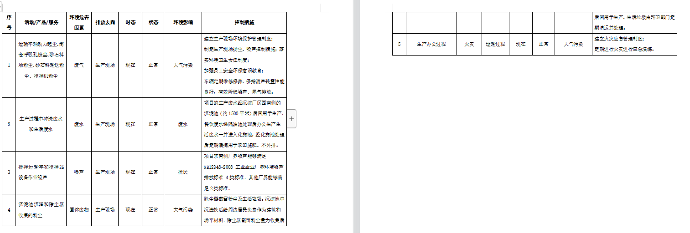  从现场看，一般环境因素识别和重要环境因素识别、评价较合理。  查，生产部经过辨识与评审形成了《危险源辨识评价表》，包括电气使用不当造成火灾；员工操作不当造成机械伤害、触电等危险源。  采用的是经验判断法、过程分析法识别。  打分法确定重大风险：1）高空坠落；2）触电3）运输伤亡4）机械伤害5）火灾爆炸  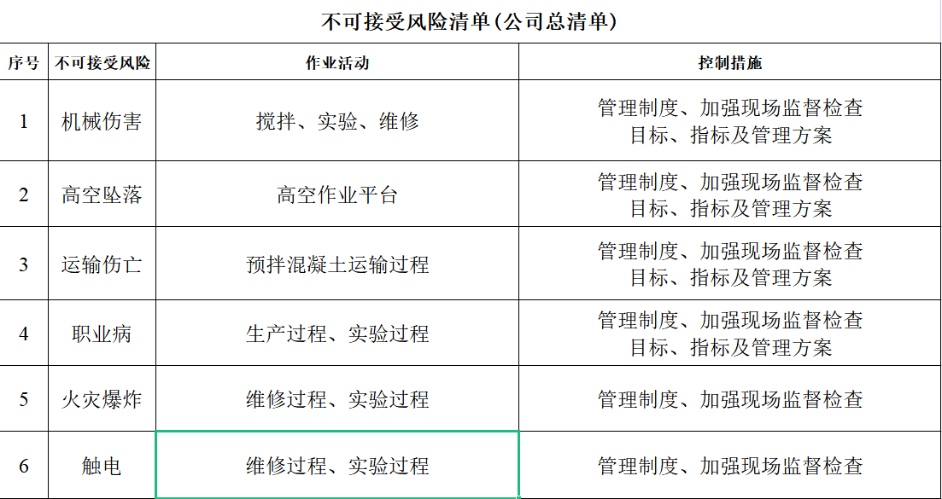  危险源辨识基本充分、风险等级评价基本合理。  查，风险控制措施有：  安全知识、消防知识宣传、教育及培训；  张贴安全、楼层消防疏散图；  定期安全检查等。  危险源识别基本充分，控制措施需要完善。 | 合格
目标及其实现的策划 | QEO6.2 | 查见：生产部“质量、环境和职业健康安全目标统计”，内容包括：  质量、环境和职业健康安全目标： 考核情况（2021.1-9月）  - 生产计划完成率100% 100%  - 设备完好率≥95%； 96%  - 产品合格率≥100%； 100%  - 重大质量事故和安全事故为零； 零  - 法规有效率100% ； 100%  - 按规定处置固体废弃物——固体废弃物 达标排放  质量、环境和安全目标、指标基本实现。 | 合格
基础设施 | Q7.1.3 | 查看《主要生产设备台账》生产设备及监测资源有：  HZS-270混凝土搅拌站、HZS-180混凝土搅拌站、铲车、发电机、压滤机、砂石分离机、筛沙机、骨料皮带输送机、粉料输送空压机、无塔供水器、搅拌车、喷淋降尘设备等设备 ，基本满足生产的要求。  办公设备：电脑、打印机、传真机、电话等。提供维修保养计划及记录，满足要求。  环保设施包括：沉淀池、环保除尘雾炮机、喷淋降尘设备、油烟净化装置、垃圾桶、消防设施；  安全设施配置主要有：标识牌、灭火器、消防器材等，生产部定期维护与保养。  公司根据的需要，配备了行政办公用房及通讯、信息系统等基础设施， 并配备有办公桌椅，水电、空调、会议室、消防设施设备，并有电脑、打印机、电话、传真机、复印机等办公设备；满足办公需要。  见：依照计划进行设备设施的升级、维护、更换、配备，相关设施配备和管理比较完善。  抽查：查看仪器设备维修计划、维护保养记录表。  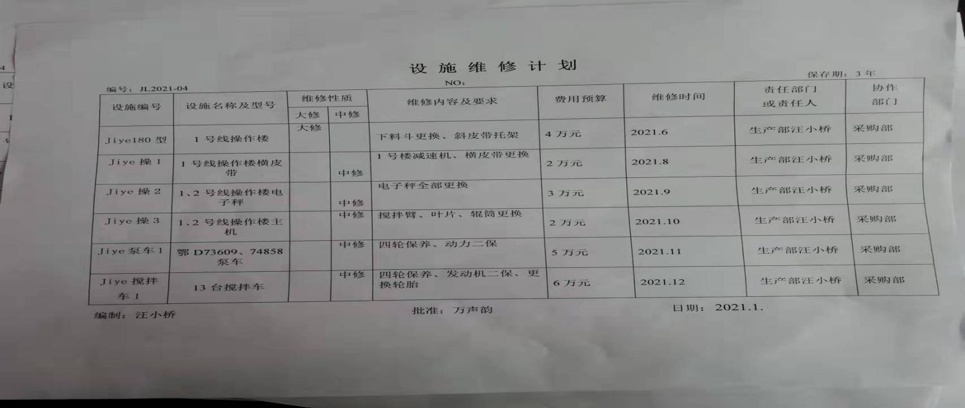  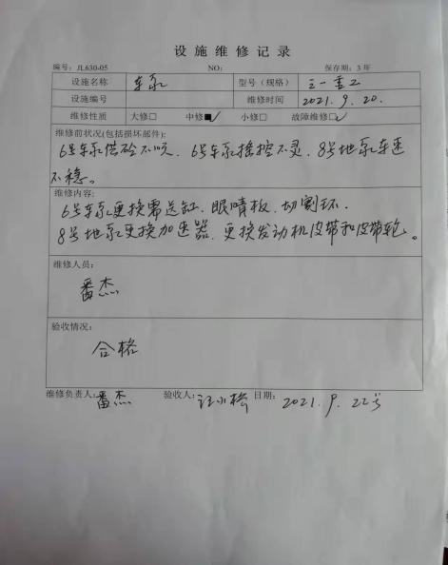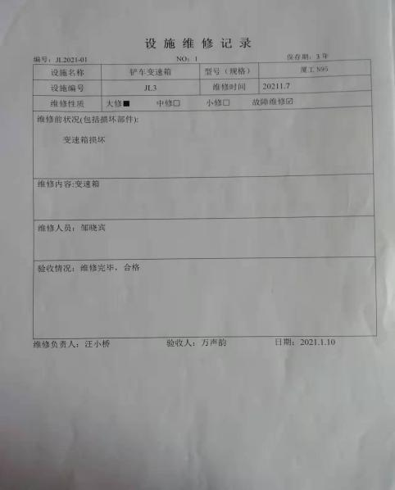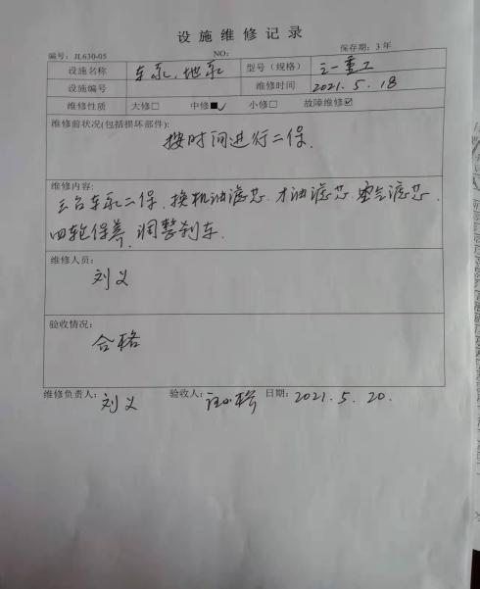  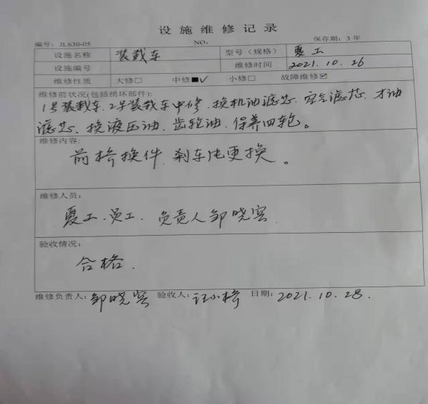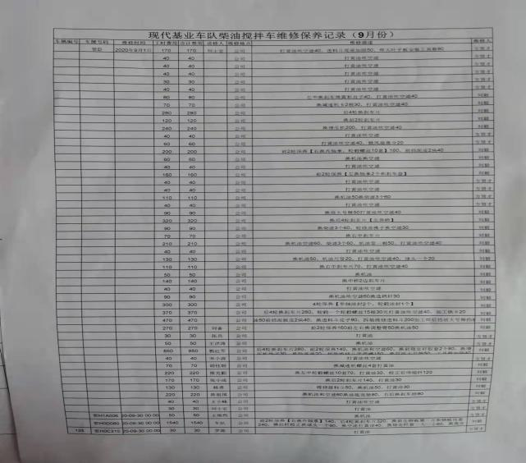  现场观察到上述检验设备及辅助设备运行状态正常。  特种设备：无 | 合格  合格
过程运行环境 | Q7.1.4 | 策划并制定了《工作环境和管理要求》，现场观察办公区、生产车间，工作场所布局合理，温湿度适宜，照明良好，满足办公需求。有“办公环境卫生管理制度”、“安全防火规定等规章制度”等规章制度。运行环境满足要求。  经与主管人员交谈，其对本部门在本条款管理中的职责、分工和接口关系清楚掌握，基本符合文件要求。  公司定期举行旅游活动，带薪休假等，已缓解员工的心理压力、过度疲劳等。  公司现场观察，公司办公场所和生产场所均环境良好，满足办公需要，无特殊环境要求。  现场观察：运行环境基本符合生产过程要求。 | 合格
监视和测量资源 | Q7.1.5 | 公司提供《检测设备台帐》和《检测设备检定/校准计划表》，生产主要有电子秤、地磅等监视和测量设备，规定检定/校准周期为1年。 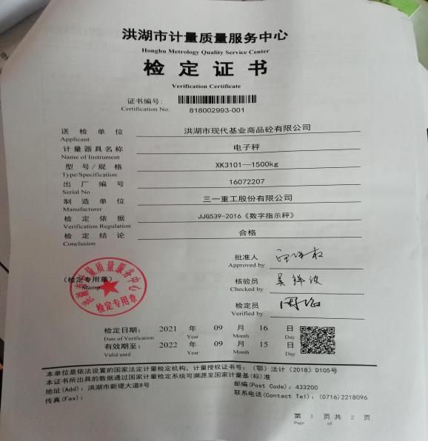 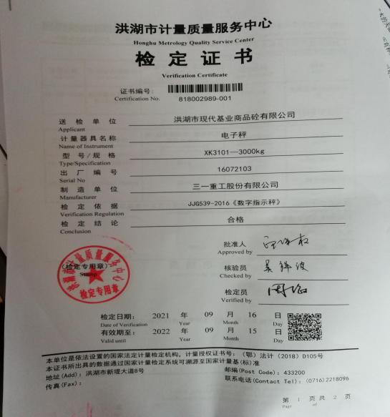 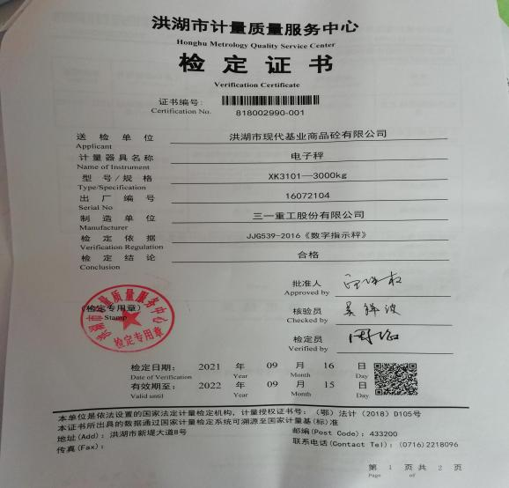 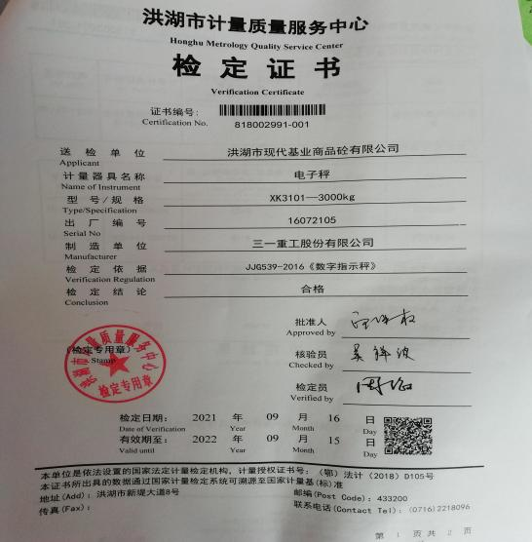  抽查计量器具检定/校准报告：电子天平；地磅为新购买设备，目前还不需要做计量检定。
运行策划和控制 | Q8.1 | 公司主要产品：混凝土的生产及销售。  公司产品执行标准：GB14902-2012预拌混凝土、GB50164-2011混凝土质量控制标准 、GB/T15481：2017检测和校准试验室能力的通用要求、GB/T 50107-2010混凝土强度检验评定标准；中华人民共和国计量法、中华人民共和国商标法、中华人民共和国产品质量法等及合同技术协议等。  生产部负责产品实现和服务提供的策划，策划输出的具体结果包括以下内容：  a）确定产品和服务的要求；--《合同》、《招投标文件》  b）建立过程准则以及产品和服务的接收准则；---验收标准、作业指导书  c）确定符合产品和服务要求的资源；---工艺流程图  d）按照准则实施过程控制；---生产和服务控制程序  e）保持、保留必要的文件和记录。---文件和质量记录等。  ---策划输出经过评审及跟进、必要的更改控制及批准等以适合组织的运行需要。  ----关键过程;按配合比要求计量（称重）和搅拌（定时控制）  ----外包过程：无；  ----特殊过程的识别：无  -----经确认：暂无策划的更改。 | 合格
产品和服务的设计和开发 | Q8.3 | 组织按照国标/行标和顾客要求进行检验服务，不需进行产品的设计和开发，因此对标准的8.3条款不适用，且不影响组织提供满足顾客要求和适用法律法规要求的产品的能力或责任，不适用合理。 | 合格
生产和服务提供的控制（生产） | Q8.5.1 | 公司制定了《生产过程控制程序》和《生产管理程序》  明确了受控条件包括：  a）规定产品/服务/活动的特征以及拟获得结果的文件；  b）获得适宜的监视和测量资源；  c）适当阶段实施监视和测量活动；  d）为过程提供适宜的设施环境；  e）配备备能力人员所要求的资格；  f）特殊过程的确认和定期再确认；  g）采取措施防止人为错误；  h）实施放行、交付和交付后活动。  1、查生产车间各工序(工位)均有有正在生产的工艺文件、参数，均为现行有效的文件，受控标识清楚；  2、查生产车间及作业工位执行的作业指导书主要包括：《生产作业指导书》、过程检验记录等，均放置于工位附近，便于查阅对照。  3.现场查看：HZS-270混凝土搅拌站、HZS-180混凝土搅拌站、铲车、发电机、压滤机、砂石分离机、筛沙机、骨料皮带输送机、粉料输送空压机、无塔供水器、搅拌车、喷淋降尘设备等，生产相关设备工作正常，状态良好，无异常现象，符合产品的生产的条件及要求。  4.现场配置了相应的计量设备，主要为电子天平、地磅。  抽查2021年生产相应的运行记录：  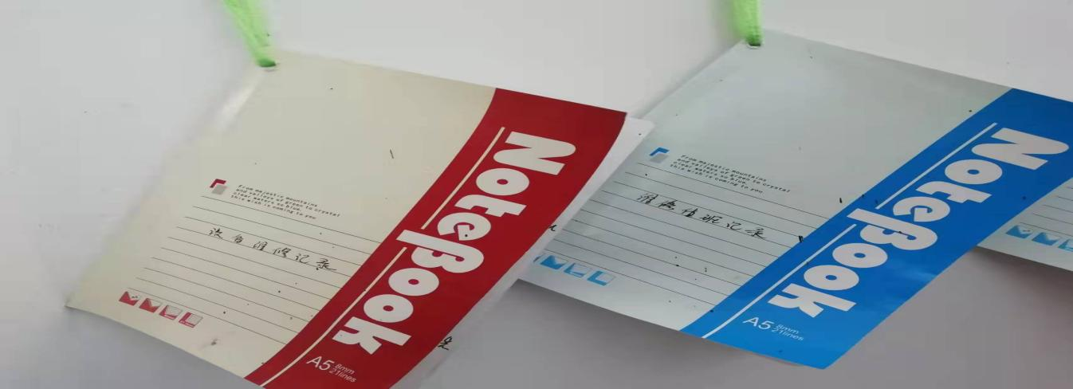  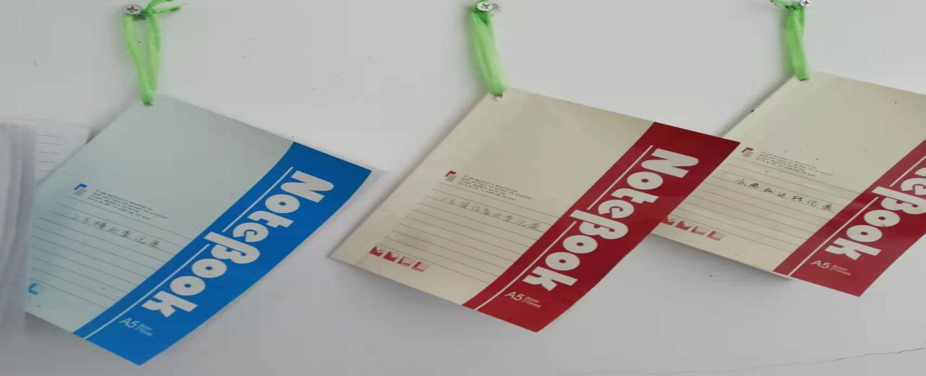  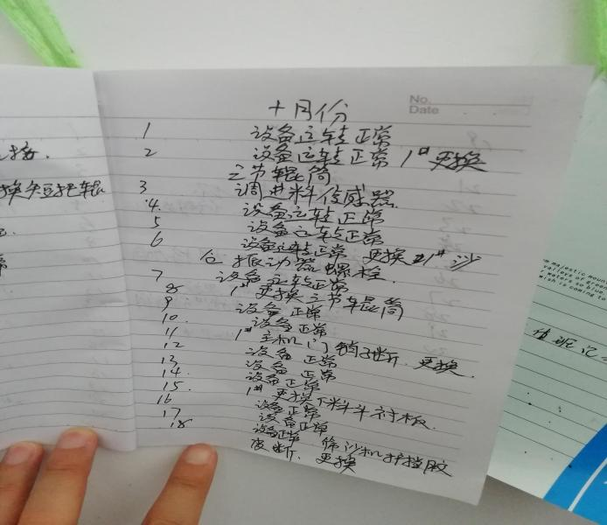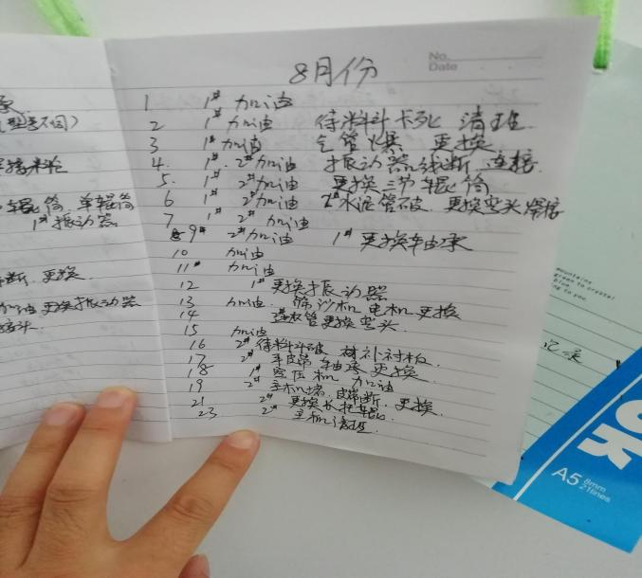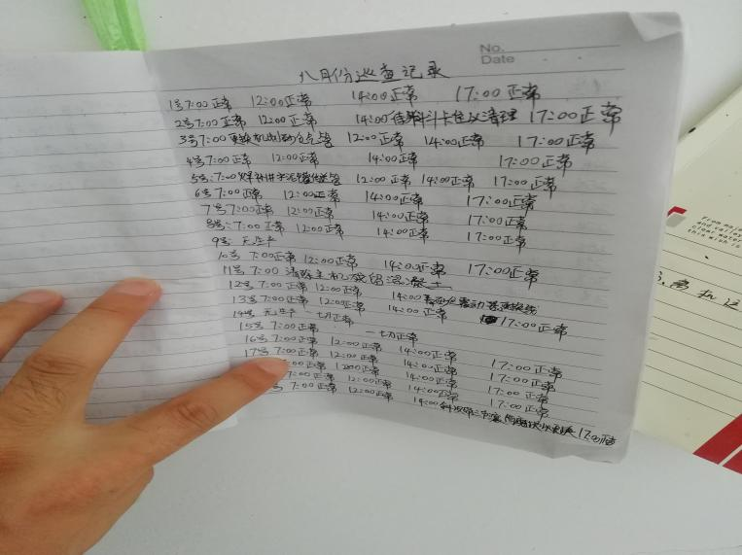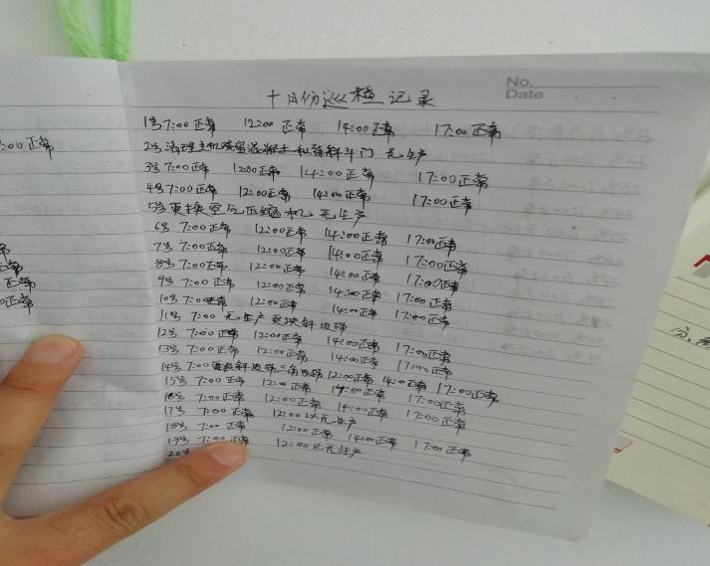  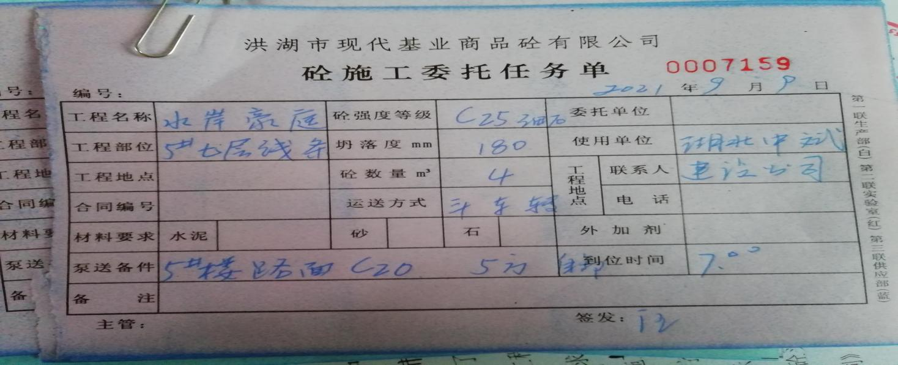  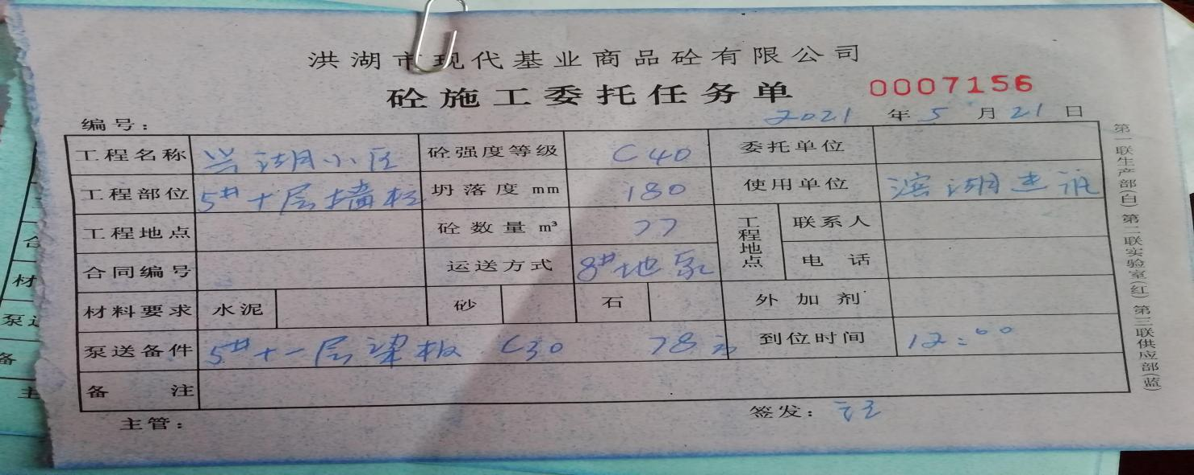  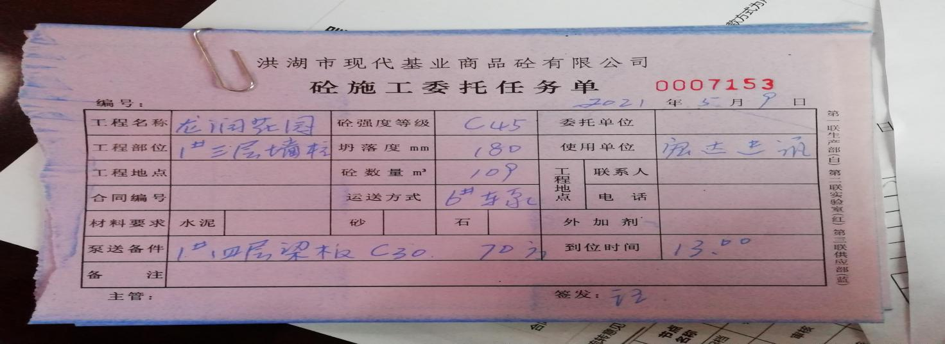  产品生产过程按策划要求执行，基本受控。  现场观察产品工艺：  混凝土生产流程：下达生产任务→请混凝土申配合比、依据配合比备料、进行原材料检验→测砂石含水率、调整砂石和用水量、调整好的配合比输入微机→按配合比要求计量（称重）→搅拌（定时控制）→出料（测塌落度、制作试块）→装入罐车→运输（至需方指定地点）→浇筑。  需确认/特殊过程：无  现场查看，生产正常，满足控制要求。 | 合格
标识和可追溯性 | Q8.5.2 | 查《管理手册》，文件规定了对产品、检验状态标识作出了规定。标识的方法采用标签、记录等。  1．在生产现场，车间的原材料按区域进行堆放标识，区域划分清楚；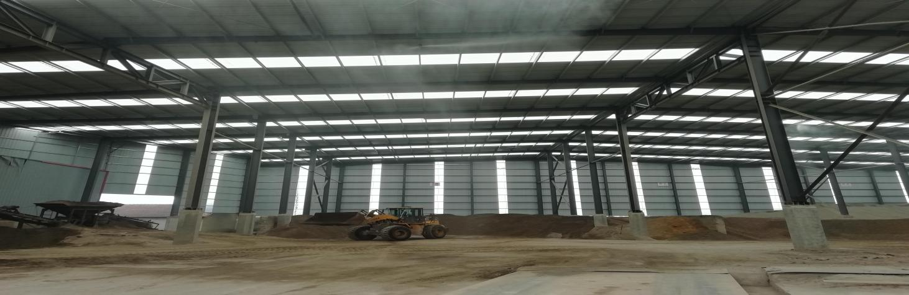  2．成品按顾客的要求标识产品名称，强度等级，交货日期、交货数量等，运送车辆也有相应的等级标识； | 合格
防护 | Q8.5.4 | 查公司《管理手册》文件对产品的防护进行了要求。  产品生产过程中有采取相应的措施进行防护，以确保符合要求。防护包括标识、处置、污染控制、包装、储存、运输以及保护等。产品交付到预定地点期间，针对产品采取适当的防护措施，包括选择合适的搬运方法和设备（搅拌车）、贮存场所，保持标识完整、清晰。  产品标识和防护管理基本符合要求。 | 合格
更改控制 | Q8.5.6 | 公司对生产、服务提供的更改管控要求予以明确规定：包括对其更改的评审、授权信息及需采取的措施等。经查：体系运行至今，暂无服务提供的更改情形。 | 合格
运行策划和控制 | EO8.1 | 查，组织制定了环境、职业健康安全运行相关的控制程序及相应的控制准则，如废弃物排放控制、相关方环境安全管理办法、劳保用品管理制度、消防管理制度、火灾预防应急准备和响应管理等过程的运行准则。  查，生产部实施以下管理文件：《环境运行控制程序》《废水废气噪声控制程序》、《应急准备和响应控制程序》、《消防管理规定》、《安全生产管理规定》等。  现场查看，车间工序有：请混凝土申配合比、依据配合比备料、进行原材料检验→测砂石含水率、调整砂石和用水量、调整好的配合比输入微机→按配合比要求计量（称重）→搅拌（定时控制）→出料（测塌落度、制作试块）→装入罐车→运输（至需方指定地点）  车间确定的重要环境因素：固废排放和潜在火灾、废水废气的排放，噪声排放，基本合理。  现场查看，公司的噪声源主要为生产设备运转、车辆行驶产生，噪声教小，对周边无影响。公司目前的主要控制手段：合理安排作业时间，控制噪声。2、设备的维护，保证润滑良好，在其处于正常的运行状态，公司的噪声对环境影响可控。  询问，生产车间的固废主要为沉淀池沉渣和除尘器收集的粉尘，为对减少控制，采取措施：除尘器截留粉尘及生活垃圾。沉淀池中沉渣换后给周边居民免费作为建筑和场平材料，除尘器截留粉尘量为收集后后回用于生产、生活垃圾由环卫部门定期清运并处理。  生产部主要不可接受风险为高空坠落、火灾和触电、机械伤害，运输伤亡等。查见职业健康安全运行控制状况：  1）意外火灾控制  组织的办公区域消防器材配置合理，有灭火器等灭火器材，现场确认正常，《消防安全检查记录表》按规定实施检查；各部门不定期的对本部门防火工作进行消防安全检查，对查出的问题和隐患，及时进行整改解决，确保安全；定期对员工进行火灾安全意识培训。  2）意外触电防控  各部门经常检查电气设备和线路的安全状况，发现问题及时维修或更换，防止因短路、超负荷等，下班前对用电器具进行检查，防止电源没有切断的情况，配电及用电场所均张贴有明显的警示标志—“禁止触摸，有电危险，当心触电”。  - 机械伤害  1、加强员工培训，专人专岗培训。  2、加强防护措施，操作人员操作时，佩戴劳保防护用品。  3、加强设备的检查、维护保养工作，加强操作人员的操作技能和安全防范意识。  4）运输伤害：加强司机安全教育，车辆转弯注意盲区。  5）高空坠落：周边防护高处高于作业面。  废水经压滤机多级过滤后注入沉淀池，循环利用，无外排。过滤沉淀渣定置存放，卖给周边需要混凝土渣子的居民，无其它固体废弃物。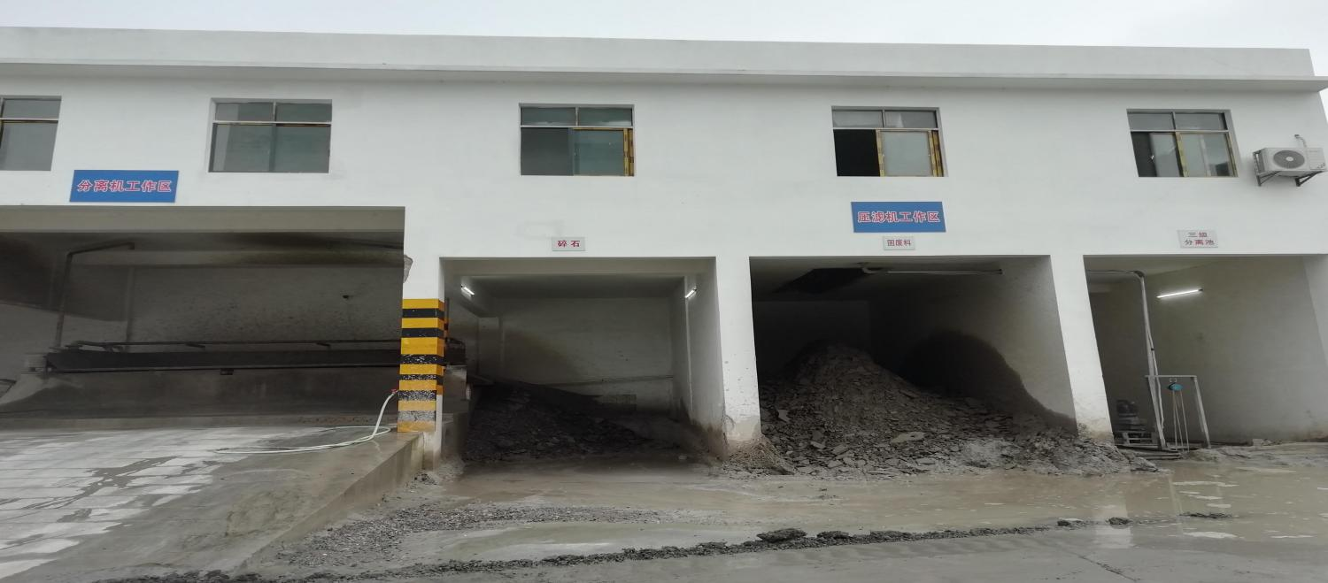  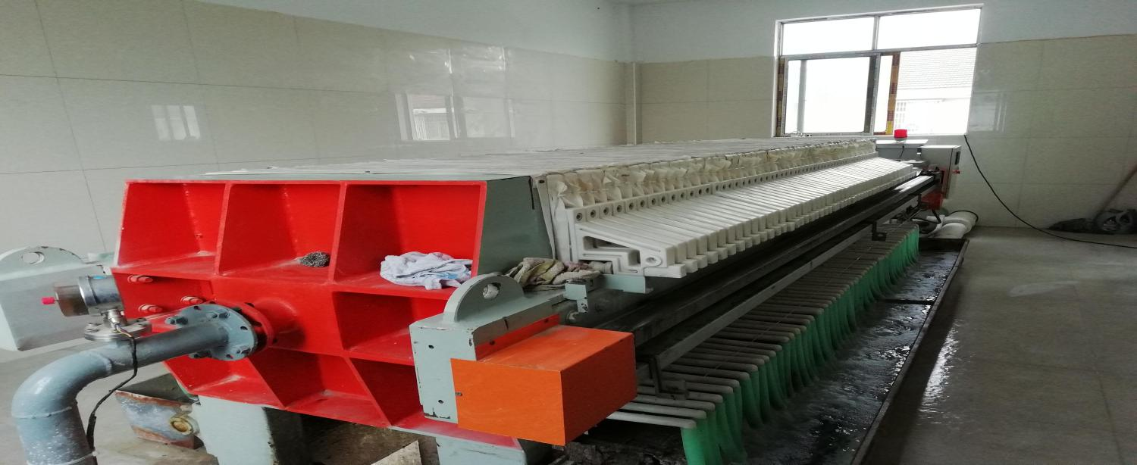  组织对进入场所内的供方送货员、访客，视情况由安保人员或受访人提醒、签定安全协议等方式，告知相关遵守相应的运行准则，以防止外来人员受到人身伤害或职业健康安危害。 | 合格
应急准备和响应 | E08.2 | 市场营销部按照策划的《应急准备和响应措施程序》、《重特大事故应急处置预案》等，明确了相应的运行准则。  生产过程中加强用电安全，防止触电事故和火灾事故的发生，安装了漏电保护器。  现场查看车间门口灭火器在有效期内。  生产场所有“禁止吸烟”，“小心触电” 等环保、安全警示标识。  配有急救药箱，箱内有创可贴、消毒酒精、碘伏、棉棒等。  查2021年7月17日参加了行政人资部组织的火灾预案演练，提供了相关记录。  2021 年 7 月 16 日为提高安全人员的素质，达到检验应急求援小组的目的，使之做到一声令下迅速到位投入战斗，特在厂区广场进行了一次模拟高空坠落演习。  应急准备和响应实施方案具有可操作性，应急求援人员已基本掌握该方案，能够应付突发事件。  自体系运行以来未出现应急事故情况。 | 合格
 | 夜班现场观察 | 夜班现场观察：  现场观察夜班生产检验情况：现场员工依据客户订单进行装料、搅拌生产、装料、运输等过程。员工金秋在中控室对其生产过程进行控制，配料比例、运行程序都是提前设定好的，夜场主要是进行普通砼C40的生产。  现场员工有佩戴口罩、手套等劳保用品等。夜间现场照明亮度满足操作需求，车间均采用高性能LED灯进行照明，夜班工作时由生产主管领班，员工按各自流程进行操作，有相应记录。产生的固废，均分类存放，定期卖给附近居民做填充材料。  查环保设施：喷淋降尘设备等保持正常运行。  消防器材有效并配置合理、设备电源安全保护符合要求，夜间作业与白天作业基本一致。  员工操作过程遵守公司产品工艺要求、环境管理体系要求、职业健康安全要求。  设备噪声控制能符合要求，车间内两人对面交谈，清晰可听，未见废水外排。  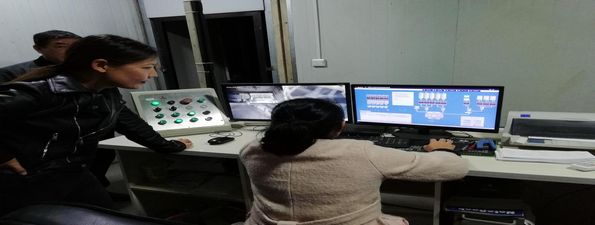  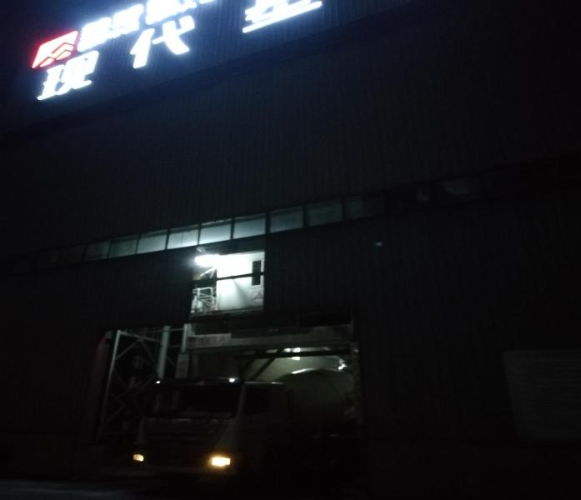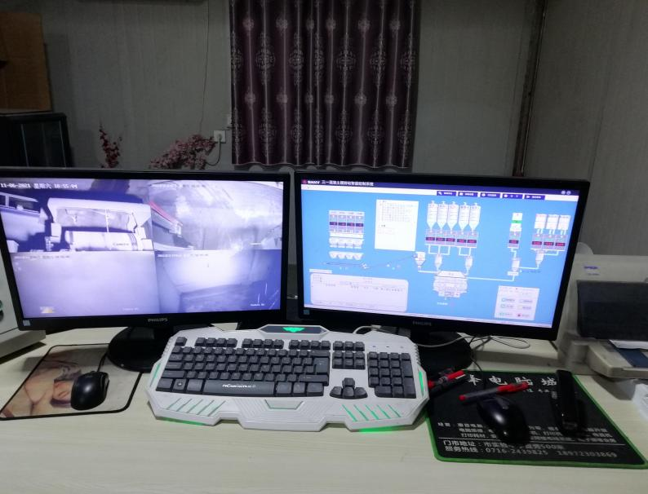  夜班现场运行控制基本符合要求。 | 合格
说明：不符合标注N

